Урок № 33.
Вариант № 1 (критерии отметок: «5»- 9 верно, «4» - 8 верно, «3» -7 верно)
- Изобразите фигуру и покажите, как можно разрезать эту фигуру на две равные части (см. рисунок, разрезать можно только по стороне квадрата).
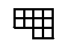
- Изобразите рисунок и проведите через точку А прямую, параллельную прямой b.
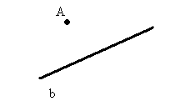
- Сформулируйте хотя бы одно свойство равнобедренного треугольника.
- Запишите формулу объема параллелепипеда.
- Вычислите площадь квадрата со стороной 5 см.
- Постройте прямоугольный треугольник и проведите в нем хотя бы одну биссектрису угла.
- Изобразите накрест лежащие углы 1,2.
- В какой координатной четверти расположена точка А(-2;5)?
- Какой знак используют для обозначения параллельных прямых?
- Изобразите острый угол АВС.
Вариант № 2 (критерии отметок: «5»- 9 верно, «4» - 8 верно, «3» -7 верно)
- Изобразите фигуру и покажите, как можно разрезать эту фигуру на две равные части (см. рисунок, разрезать можно только по стороне квадрата).
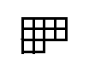
- Изобразите рисунок и проведите через точку А прямую, перпендикулярную прямой b.
- Сформулируйте хотя бы одно свойство равностороннего треугольника.
- Запишите координаты точки А, изображенной в прямоугольной системе координат (см. рисунок)
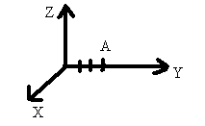
- Вычислите площадь квадрата со стороной 6 см.
- Постройте равносторонний треугольник и проведите в нем хотя бы одну высоту.
- Изобразите односторонние углы 1,2.
- В какой координатной четверти расположена точка В (2;-5)?
- Какой знак используют для обозначения перпендикулярных прямых?
- Изобразите тупой угол ВАС.

